8.C práce 16.11. – 20.11.

Matematika
Vzájemná poloha dvou kružnic (učebnice str. 75)
- Opakovat podle sešitu a učebnice
- Pokusit se vyřešit str, 76 cv. 6,7
str. 77 cv.8
str. 78 cv. 13 a
On-line hodiny středa 18.11. v 9 h.
čtvrtek 19.11. v 8 h.

Fyzika
Vzájemná přeměna polohové a pohybové energie (učebnice str. 39)
1. přečíst
2. připravit si odpovědi str. 40 otázky 1, 2, 3
str. 40 úlohy 1, 3
str. 42 úlohy 5, 6, 7
on-line hodina pátek 20.11. ve 12 h.

8.C - český jazyk
16.11. – digitální detox
17.11. – státní svátek
On-line hodiny – 18.11., 19.11., 20.11. ( časově podle rozvrhu – viz. kalendář )
Cíl – Slovesa
- mluvnické kategorie
- slovesný vid

Přírodopis 8.ročník 16.11.2020-20.11.2020
- Začali jsme pracovat na nové soustavě – Svalové (prozatím jsme zvládli svalové tkáně a povědět si o funkcích svalů) – prezentaci na svalovou soustavu máte k dispozici na MS TEAMS
- Nově budeme pracovat s mimickými svaly a svaly horních končetin, buďte připraveni na menší rozcvičku na naší online hodině 😊
- Zkuste si zavzpomínat, zda jste měli nějaké zranění svalů – jak jste k nim přišli a jak jste poranění léčili.
- Na online hodinách se uvidíme dle rozvrhu (mimo pondělí a úterý)

Anglický jazyk
On-line setkání – 19.11. 11:55

Zkusíme si test na slovíčka lekce 1-3. Ten, kdo nebude na hodině si dopíše test samostatně. Test bude aktivní do 20.11. 16:00.
Projdeme si tabulku na str. 12/cv. 1
Vy za domácí úkol uděláte v pracovním sešitě str. 13/cv. 4. a 6.

Dějepis
On-line setkání – 19.11. 8:55

Společně si uděláme výpisky z učebnice str. 36 a 37. Pokud bude čas pustíme si video o Velké francouzské revoluci.

Německý jazyk
Milí osmáci, zdravím vás zase po týdnu a přidám vám něco k učení.
V uč. na str.27, cv.6 si procvičte v rozhovoru zájmeno dein a deine.
V Ps str.19, cv.6 odpovězte celou větou.
V uč. str.28, cv.7a,b doplňte a přeložte ústně, slova ve větách vám pomohou s výběrem.
Do slovníčku přepište a naučte se zbývající část slovní zásoby z Ps str.25 od pomalý do konce. Je jich
tedy 17.
Výslovnost některých slovíček:
der Arzt (arct)
rychtig (richtych)
von (fon)
der Computer (kompju t)
Jste šikovní, určitě zvládnete dobře.

Chemie – 8.C 16.11. 2020

Tento zkrácený týden využijeme na opakování SMĚSÍ.

Zopakuj :
- Směsi a jejich třídění
- Druhy různorodých směsi
- Třídění stejnorodých směsí (roztoků) podle různých hledisek – rozpouštědlo, skupenství, množství rozpuštěné látky
- Počítáme složení roztoků hmotnostním zlomkem a trojčlenkou – budeme procvičovat

Úkol - pokud ještě nemáte vypracovaný úkol z minulé hodiny dokončete, učebnice strana 28/1,2,3,4,5 (opět vypracuj na volné listy – bude na odevzdání).

Na on-line hodinu si připrav: učebnici, sešit a žákovskou knížku
Pokud potřebujete poradit, napište na email uhrova@chelcickeho.cz nebo na Teams.
Na Teams na on-line hodině se sejdeme podle rozvrhu ve čtvrtek.

ČR - Geologický vývoj

- V období třetihor byla vyvrásněna sopečná pohoří na našem území, která máme na mysli? Co se stalo s těmito pohořími? Uč. str. 13
………………………………………………………………………………………………………………………………………………..
- Jak vznikla jezera pod Krušnými horami a co vznikalo v období třetihor ? Uč. str. 13 ………………

……………………………………………………………………………………………………………………………………………….
- Jaká pohoří byla vyvrásněna v ČR ve třetihorách? Uveď alespoň 6 pohoří, můžeš i evropská.

………………………………………………………………………………………………………………………………………………..
- Hercynského vrásnění je horotvorný proces, který probíhal v p…………………………….. a na Ostravsku, Kladensku a Trutnovsku vznikaly s………………… č…………………………. u…………………… .

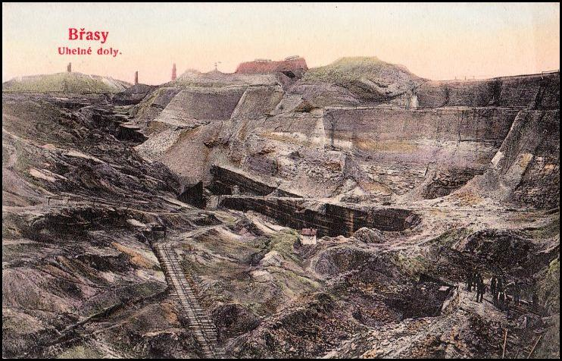

- Jaké aktivity můžeme provozovat na horách? …………………………………………………………………………

- V oblasti Karpat se v ČR nachází pohoří B……………………………. s nejvyšším vrcholem …………… .

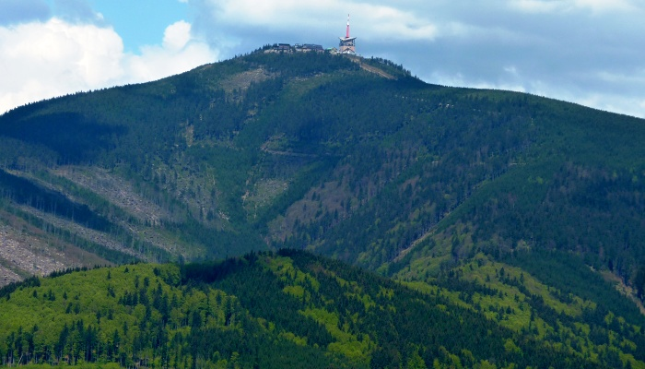

- Jak vznikala vrásová, kerná a sopečná pohoří?

………………………………………………………………………………………………………………………………………………..

………………………………………………………………………………………………………………………………………………..
- Kde prochází hranice, která rozděluje ČR na Českou vysočinou a Západních Karpaty?

……………………………………………………………………………………………………………………………………………….
- Uveď horniny, které vznikaly při horotvorných procesech.

……………………………………………………………………………………………………………………………………………….

- Jak vznikl pískovec? ……………………………………………………………………………………………………………….
